Meteostanica RB9197(RC-DCF)
Návod NA používanie

1. Funkcie
1.1 Predpoveď počasia
- Slnečno, polojasno, oblačno, daždivo a animácia sneženia

1.2 Čas
- Rádiom riadený čas
- Kalendár až do roku 2099
- Deň v týždni (8 jazykových možností)
- Funkcia denného alarmu

1.3 Vlhkosť vzduchu
- vnútorná a vonkajšia, merané rozmedzie: 20 ~ 99%
- namerané vonkajšie maximum od začiatku používania/resetovanie a zodpovedajúci čas
- zobrazenie minima a maxima nameranej vonkajšej vlhkosti za posledných 24 hodín

1.4 Teplota
- vnútorná merateľná hodnota: -10 ~ 50°C
- možnosť výberu °C / °F
- vonkajšia merateľná hodnota: -20 ~ 50°C
- namerané vonkajšie maximum od začiatku používania/resetovanie a zodpovedajúci čas
- zobrazenie minima a maxima nameranej vonkajšej teploty za posledných 24 hodín

1.5 Bezdrôtový vonkajší senzor
- Indikátor slabej batérie v senzory
- možnosť zavesiť na stenu alebo postaviť na vodorovnú plochu
- jeden bezdrôtový senzor je súčasťou balenia
- vysielacia frekvencia 433MHz RF
- dosah až 30 metrov v otvorenom priestore

2. Zobrazenie hlavného prístroja
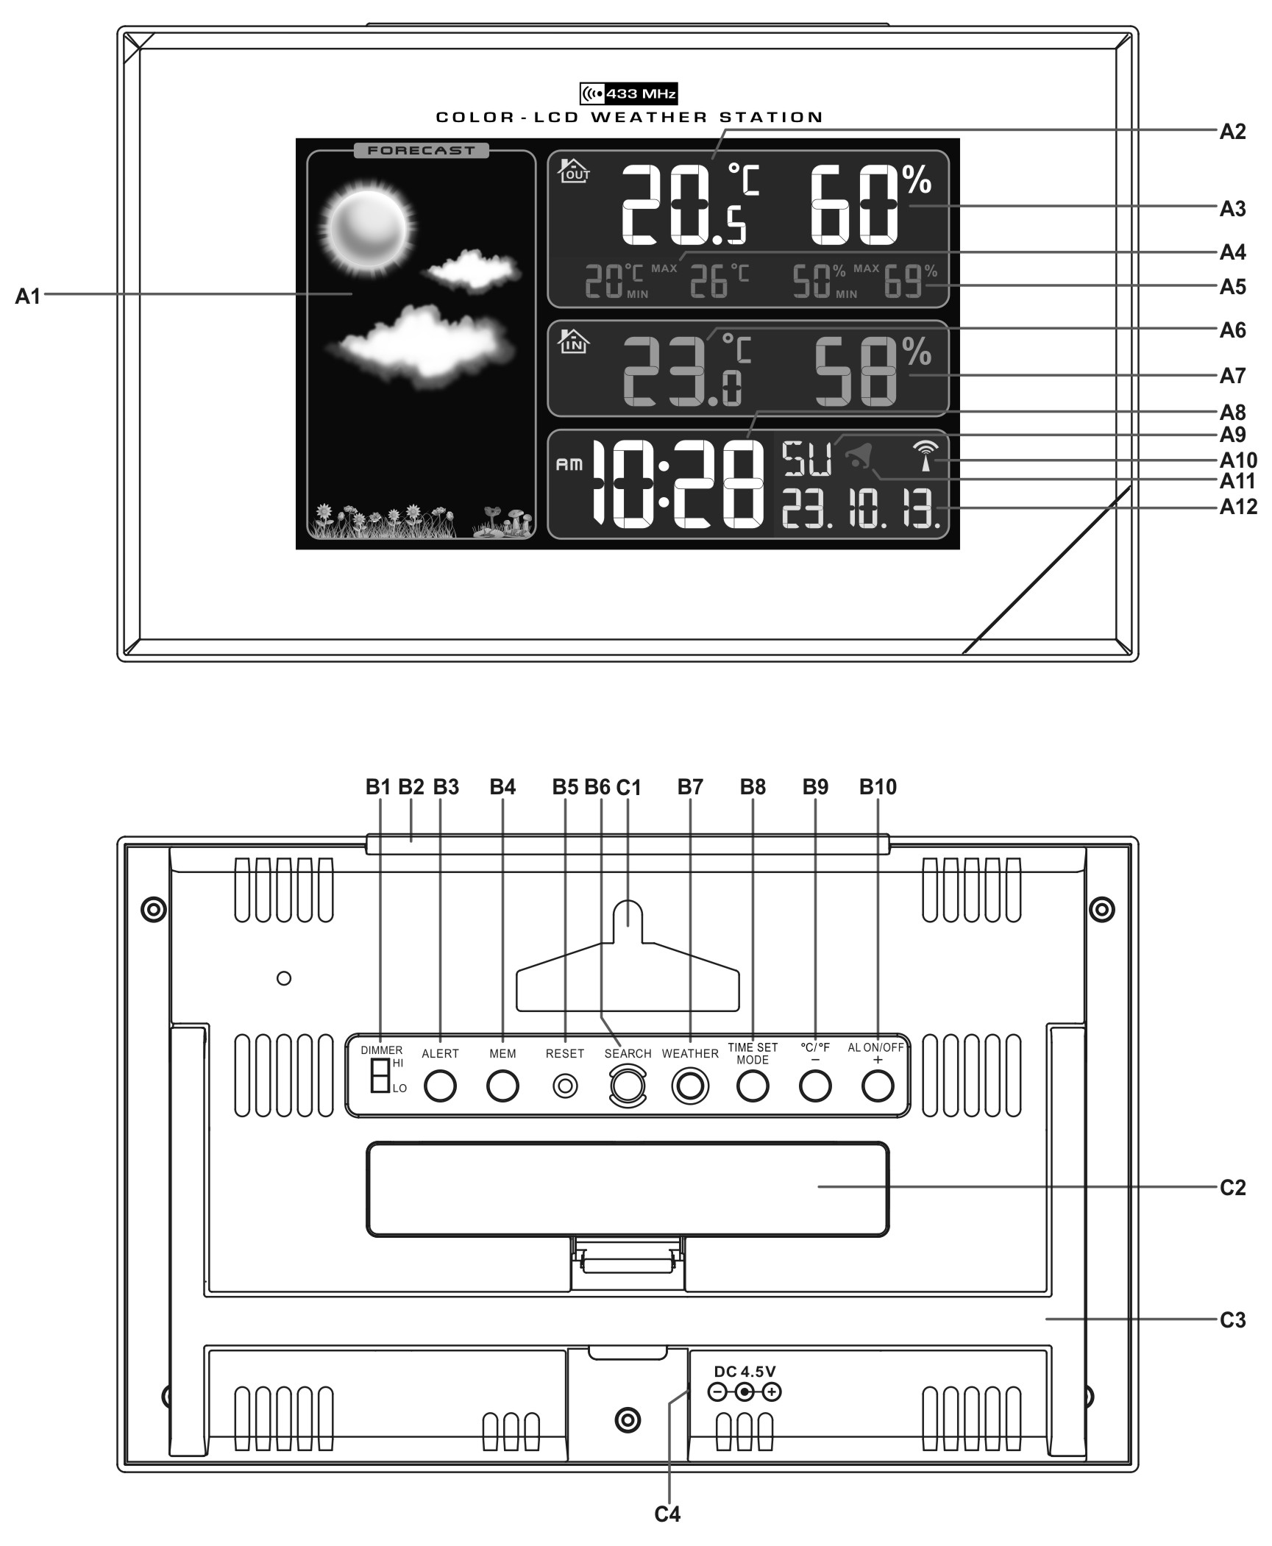

2.1 Časť A- LCD

A1: Predpoveď počasia
A2: Vonkajšia teplota
A3: Vonkajšia vlhkosť
A4: Uložená vonkajšia teplota
A5: Uložená vonkajšia vlhkosť
A6: Vnútorná teplota
A7: Vnútorná vlhkosť
A8: Čas
A9: Deň v týždni/ Sekundy
A10: Symbol rádiového riadenia
A11: Symbol alarmu
A12: Dátum

2.2 Časť B- Tlačidla

B1: DIMMER “HI/LO” prepínač
B2: “SNOOZE/LIGHT” tlačidlo
B3:”ALERT” tlačidlo
B4: “MEM“ tlačidlo
B5: “RESET” tlačidlo
B6: “SEARCH” tlačidlo
B7: “WEATHER” tlačidlo
B8:”TIME SET/MODE” tlačidlo
B9:”C/F/ -“ tlačidlo
B10: “AL ON/OFF/ +” tlačidlo

2.3 Časť C- Konštrukcia

C1: Otvor pre zavesenie
C2: Kryt batérie
C3: Stojanček
C4: DC vstup pre sieťový adaptér

3. Vonkajší teplotný senzor
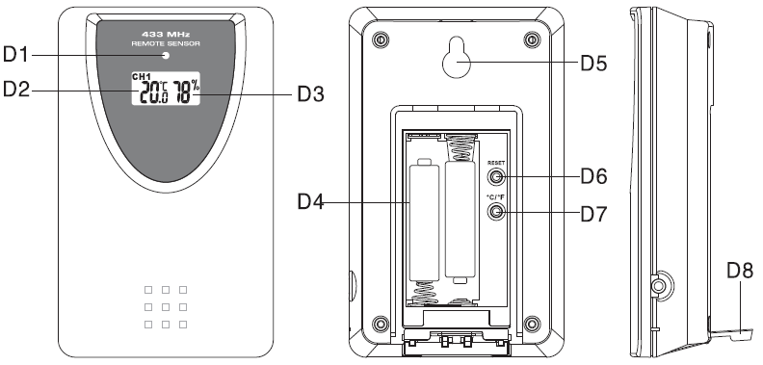

D1: LED indikátor prenosu
D2: zobrazenie vonkajšej teploty
D3: zobrazenie vonkajšej vlhkosti
D4: Priestor pre batérie

D5: Otvor pre zavesenie
D6: “RESET” tlačidlo
D7: “C/F” tlačidlo
D8: stojanček
4. Začíname:
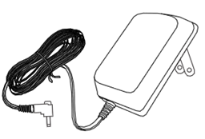
4.1 Hlavná jednotka:
- Zasuňte adaptér alebo otvorte kryt pre batérie a vložte batérie
- Ak správne vložíte batérie AA a súčasne zapojíte adaptér, stanica bude automaticky fungovaťcez externý napájací zdroj

4.2 Vonkajší senzor
- Kryt a priestor pre batérie sa nachádza na zadnej časti senzora.
- Vložte 2 x AAA batérie podľa naznačenej polarity [ “+” a “–“ symboly]
5. Inštalácia
5.1 Hlavná jednotka
Hlavná jednotka môže byť umiestnená na akomkoľvek rovnom povrchu (C3) alebo na stene namontovaná závesným otvorom (C1) na zadnej strane jednotky.

5.2 Vonkajší senzor
Vonkajší senzor by mal byť bezpečne namontovaný na vodorovnom povrchu.
Poznámka: Vysielanie medzi prijímačom a vysielačom môže dosiahnuť až 30 metrov v otvorenom priestore. Otvorená plocha: neexistujú žiadne rušivé prekážky, ako sú budovy, stromy, vozidlá, vysokonapäťové vedenie atď.
6. Funkcia predpovedi počasia
6.1 Obsluha
- Po prvom zapojení hlavnej jednotky alebo po dobu 3 sekúnd pridržaním tlačítka "WEATHER" (B7), na displeji LCD bliká ikona počasia (A1). Zadajte aktuálne počasie stlačením tlačítka "+" (B10) alebo "-" (B9). Stlačte tlačítko "WEATHER" (B7) pre potvrdenie nastavenia. Predpoveď počasia nemusí byť presná, ak aktuálne počasie nie je správne.
- Ak sa zmení nadmorská výška hlavnej jednotky, mal by byť aktuálny stav počasia znova zadaný. Meteorologická stanica predpovedá počasie 6 až 8 hodín dopredu. (Barometrický tlak je nižší v nadmorskej výške, preto zmena nadmorskej výšky ovplyvnípredpoveď počasia).

  - Podmienky počasia
V predpovedi počasia je celkom 5 rôznych animácii počasia.

Slnečno | Polojasno | Oblačno | Daždivo | Mráz alebo sneh
Mráz nebo sníh

> zobrazí sa, ak je predpovedaný dážď a súčasne je vonkajšia zobrazená teplota menšia ako 0°.

- Možnosť námrazy: “” zobrazí sa, ak je vonkajšia teplota (na niektorom z kanálov) -2°C ~ +3°C
- Ak je medzi miestnou meteorologickou stanicou a touto jednotkou nejaká nezhoda v predpovedi počasia, riaďte sa podľa predpovedi miestnej meteorologickej stanice. Výrobca nezodpovedá za žiadne problémy spôsobené zlou predpoveďou počasia jednotky.

7. Teplomer
7.1 Postup prenosu RF:
- Hlavná jednotka začne automaticky prijímať prenos z vonkajšieho teplotného čidla pre vonkajšiu teplotu a vlhkosť po nastavení podmienok počasia.
- Ak hlavná jednotka neprijme prenos z vonkajšieho teplotného čidla počas prvých 3 minút po vložení batérii (na LCD displeji sa zobrazí “- - . –”), držte tlačidlo “SEARCH” (B6) počas 3 sekúnd, aby ste ručne prijali prenos. Na displeji bliká ikona “”.

7.2 Teplota & Vlhkosť
(1) maximálna / minimálna vonkajšia teplota a vlhkosť za posledných 24 hodín
- Po spustení prístroj automaticky zobrazí maximum a minimum vonkajšej teploty a vlhkosti za posledných 24 hodín. Na LCD displeji sa zobrazí “MAX” & “MIN“.
(2) Zaznamenaná maximálna / minimálna vonkajšia teplota a vlhkosť od uvedenia do prevádzky/resetovania.
- Stlačte tlačidlo "MEM" (B4) pre zobrazenie maximálneho a minimálneho záznamu teploty a vlhkosti pri štarte alebo resetovaní. Na LCD displeji sa zobrazí “”
- Pri prehliadaní pamäťového záznamu podržte na 3 sekundy tlačidlo "MEM" pre vymazanie maximálneho a minimálneho záznamu.
- Pri prehliadaní záznamu pamäte znovu stlačte tlačidlo "MEM" (B4), aby ste skontrolovali zodpovedajúci čas a dátum pre maximálny a minimálny záznam vonkajšej teploty a vlhkosti. Hodnota záznamu pamäte a zodpovedajúci čas a dátum blikajú. Stlačte tlačidlo "MEM" pre zobrazenie:
Čas a dátum záznamu minimálnej teploty, čas a dátum záznamu maximálnej teploty, čas a dátum záznamu minimálnej vlhkosti, čas a dátum záznamu o maximálnej vlhkosti.

(3)Celzius / Fahrenheit
- Stlačte tlačidlo (B9) “°C /°F” pre výber vnútornej/vonkajšej jednotky v akej bude zobrazená teplota.
- Ak je teplota mimo merateľný rozsah, na LCD displeji sa zobrazí LL.L (nad minimálnu teplotu) alebo HH.H (nad maximálnu teplotu).

(4) Vlhkosť
- Rozsah merania vlhkosti je 20% ~ 99%. Ak je aktuálna vlhkosť nižšia ako 20%, zobrazí sa na LCD displeji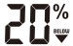.
- Záznam maximálnej / minimálnej vlhkosti v pamäti za posledných 24 hodín. Ak je záznam nižší ako 20%, zobrazí sa na LCD displeji .

(5) Funkcia upozornenia na vonkajšiu teplotu
- Stlačením tlačidlo "ALERT" (B3) aktivujete alebo deaktivujete funkciu upozornenia vonkajšej teploty.
- Stlačte tlačidlo „ALERT“ pre:
Aktívne upozornenie na vonkajšiu hornú hodnotu, vedľa hodnoty vonkajšej teploty sa zobrazí “”.
Aktívne upozornenie na hornú a spodnú vonkajšiu teplotu, vedľa hodnôt vonkajšej teploty sa zobrazí “”.
Aktívne upozornenie na spodnú vonkajšiu teplotu, vedľa hodnoty vonkajšej teploty sa zobrazí “”.
Deaktivujte výstrahu vonkajšej teploty, ikona výstrahy zmizne.

- Podržte tlačidlo “ALERT” (B3) stlačené po dobu 3 sekúnd pre zadanie nastavenia výstrahy vonkajšej teploty. Symboly “” alebo “” vedľa hodnôt teplôt sa rozblikajú. Stlačte tlačidlo “+” alebo “-“ pre nastavenie hodnoty nastavenia, stlačte “ALERT” (B3) pre potvrdenie nastavenia. Poradie nastavenia: Horná medzná teplota, Dolná medzná teplota.
- Ak teplota klesne alebo prekročí nastavenú hodnotu, na displeji LCD bliká príslušná ikona “” alebo “” a číslice teploty. Stlačením ľubovoľných tlačítok zastavíte výstražný zvuk, inak sa bude ozývať po dobu 2 minút a automaticky sa zastaví.

8. Nastavenie času a alarmu
8.1 Rádiom riadené hodiny:
- Po spustení hlavnej jednotky a dokončení príjmu z vonkajšieho senzoru, hodiny začnú automaticky skenovať časový signál DCF. Na LCD displeji sa rozbliká symbol „” .
bliká，  prijímanie signálu DCF | je zobrazený,  signál bol úspešne prijatý | Zmizne,  signál sa nepodarilo prijať
- Hodiny každý deň automaticky hľadajú časový signál o 3.00 ráno pre udržanie presného času. Ak príde k zlyhaniu príjmu, hľadanie sa zastaví (symbol “” zmizne z displeja) a opakuje sa znovu o 4:00, 5:00 a 6:00 ráno.
- Manuálne je možné spustiť vyhľadávanie signálu súčasným stlačením a podržaním tlačítok “-” a “+ (B9, B10) po dobu 3 sekúnd. Každý pokus o príjem signálu trvá asi 5 minút. V prípadezlyhania sa hľadanie zastaví (symbol “” zmizne z displeja) a pokus o prijatie signálu sa opakuje v ďalšiu celú hodinu. Napr. hľadanie signálu zlyhalo 8:20. Ďalší pokus sa bude opakovať o 9:00.
- Ukončenie hľadania urobíte súčasným pridržaním tlačítok “-” a “+“ (B9, B10) po dobu 3 sekúnd.
- Symbol “” sa zobrazí, ak je stanica v režime „Letný čas“.

8.2 Ručné nastavenie času:
- Podržte tlačidlo “MODE” (B8) po dobu 3 sekúnd pre vstup do nastavenia hodín/kalendára.
- Stlačte tlačidlo “+” (B10) alebo “-” (B9) pre nastavenie a stlačte tlačítko "MODE" (B8) pre potvrdenie každého nastavenia.
(Tým, že stlačíte tlačidlo "+" (B10) alebo "-" (B9) a budete ho držať stlačené, môžete proces urýchliť a rýchlejšie dosiahnete požadovanú hodnotu)
- Poradie nastavenia je zobrazené nasledovne: 12/24 hodín, Časové pásmo, Hodina, Minúty, Sekundy, Rok, Mesiac, Deň, Jazyk dňa v týždni.
- Deň v týždni je možné vybrať v 8 jazykoch: Nemčina, Francúzština, Španielčina, Taliančina, Holandčina, Dánčina, Ruština a Angličtina.
- Jazyky a ich vybrané skratky pre každý deň v týždni sú uvedené v nasledujúcej tabuľke.

Jazyk | Nedeľa | Pondelok | Utorok | Streda | Štvrtok | Piatok | Sobota
Nemčina, GE | SO | MO | DI | MI | DO | FR | SA
Angličtina, EN | SU | MO | TU | WE | TH | FR | SA
Ruština, RU | BC | ПН | BT | CP | ЧТ | ПТ | СБ
Dánčina, DA | SO | MA | TI | ON | TO | FR | LO
Holandčina, NE | ZO | MA | DI | WO | DO | VR | ZA
Taliančina, IT | DO | LU | MA | ME | GI | VE | SA
Španielčina, ES | DO | LU | MA | MI | JU | VI | SA
Francúzština, FR | DI | LU | MA | ME | JE | VE | SA
Poznámka:
- Sekundy je možné nastaviť iba na nulu.
- Režim nastavenia času sa automaticky ukončí za 15 sekúnd kým nestlačíte žiadne tlačítko.
- Časová zóna sa používa pre krajiny, kde môže byť prijímaný časový signál DCF. Signál je vysielaný z Nemecka. Ak ste v krajine s iným časovým pásmom ako je Nemecko (stredoeurópsky čas) o 1 hodinu východne, zóna by mala byť nastavená na +1. Hodiny sa automaticky nastavia o 1 hodinu dopredu ako prijatá doba signálu.

8.3 Funkcia denného alarmu:
- Stlačte tlačidlo “ MODE” (B8) pre výber:
Čas Čas a deň v týždni Čas alarmu ( na LCD displeji sa zobrazí “AL”)

- Pri pozeraní času alarmu podržte tlačidlo "MODE" (B8) na 3 sekundy a vstúpte do nastavenia času alarmu. Stlačte tlačidlo "+" (B10) alebo "-" (B9) pre nastavenie času alarmu. Stlačte tlačidlo "MODE" (B8) pre potvrdenie nastavenia.
- Stlačte tlačidlo “AL ON/OFF” (B10) pre prepnutie medzi zapnutým alebo vypnutým alarmom. Ak je na LCD displeji zobrazený symbol “ ”, budík je aktivovaný.
- Vo chvíli, kedy budík zvoní, stlačte tlačidlo “SNOOZE / LIGHT” (B2) pre odloženie budenia, (na LCD displeji sa rozbliká symbol “”). Alarm je odložený na 5 minút, po uplynutí piatich minút bude budík zvoniť znovu. Funkcia odloženia budenia môže byť použitá maximálne 7krát za sebou.
- Alarm úplne vypnete stlačením ktoréhokoľvek iného tlačidla ako je “SNOOZE”. Ak počas zvonenia alarmu nestlačíte žiadne tlačidlo, po 2 minútach sa sám automaticky zastaví.

9. Indikátor slabej batérie:
Symbol slabej batérie “”sa zobrazí, ak sú batérie v teplotnom čidle takmer vybité a batérie je treba vymeniť.

10. Podsvietenie
- Posunutím prepínača Dimmer Hi / Lo (B1) vyberte jasný alebo tmavý displej
- Stlačte tlačidlo "SNOOZE / LIGHT" (B2), podsvietenie sa rozsvieti na 5 sekúnd.

11. Opatrenie
- Ak nepracuje stanica správne, použite tenký predmet na stlačenie tlačidla RESET (B5).
- Neumiestňujte hodiny v blízkosti zdrojov rušenia, ako sú počítače alebo televízory.
- Hodiny strácajú informácie o čase, keď je batérie vytiahnutá.
- Nevystavujte prístroj priamemu slnečnému žiareniu, veľkému teplu, chladnému počasiu, vysokej vlhkosti alebo vlhkým priestorom.
- Vonkajšie čidlo nesmie byť inštalované pod vodou. Nevystavujte ho priamemu slnku a daždi.
- Nikdy nečistite prístroj chemickými prípravkami. Abrazívne čistiace prostriedky môžu poškrabať plastové časti a korodovať elektronické obvody.
- AK je medzi meteorologickou stanicou a touto jednotkou nejaká nezhoda v predpovedi počasia, riaďte sa podľa predpovede miestnej meteorologickej stanice. Výrobca nezodpovedá za žiadneproblémyspôsobené zlou predpoveďou počasia jednotky.

